建設部会視察研修のご案内
小布施町 北信スマートテロワール視察

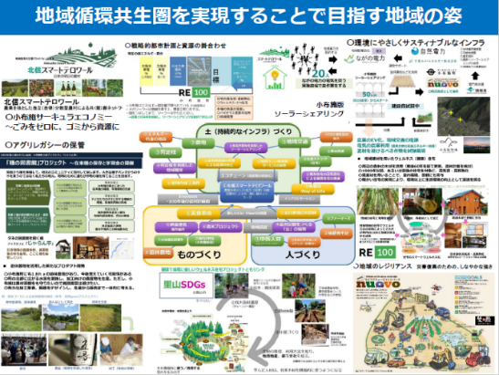
テロワールとは『ただの自然ではなく地元の人によって使用される土地であること』・『ただの農地ではなく農業的適性や農業技術の観点から考察される特定地域の土地であること』・『ただの地元産ではないそこで算出される農産物等がその土地を表現すること』と定義されています。スマートとは「賢明な」・「洗練された」・「活発な」と解され、スマートテロワールとは人口30万から40万人規模農村地域経済圏を定めスマートにテロワールを実現する「美しく個性的で豊穣な地域自給圏を創造していくことです。
北信スマートテロワールでは、スマートテロワールの基本理念に基づき、①土づくり、②循環するものづくり、③人づくりを３事業として活動しています。また、北信スマートテロワール事業は、環境省の地域循環共生圏プラットフォーム事業のモデル事業として採択され、その事業として開始したのが契機でありました。
当部会においてもその活動理念が参考になればと思い企画いたしました。この機会にご参加ください。
日 程 令和４年１１月２０日（日）～２１日（月） ＜１泊２日＞
視察先 北信スマートテロワール（小布施町）
行 程 集合場所：富士見町商工会館 集合時間：13:50
（1日目）商工会館発14:00（小型バス）⇒ 宿着16:30
宿泊先 『一乃湯 果亭』 （山ノ内町平隠2219 電話0269-33-2101）
（2日目）宿発9:00 ⇒ 小布施町商工会館着9:45
＜北信スマートテロワール事業視察10:00～12:00＞
昼食12:00～13:00
＜各所見学13:00～16:00＞
小布施町発16:00 ⇒ 富士見町商工会館着17:30

参加費 ２０,０００円（当日集金いたします）
申込先 富士見町商工会（裏面の申込書にご記入の上、商工会までｆａｘでお申込みください）
富士見町商工会ウェブサイトからも直接申し込みができます。
http://fujimi-ts.org/
参加対象者 富士見町商工会員（建設部会員以外も参加OK）
〆 切 令和４年１１月７日（月）
主催 富士見町商工会建設部会
後援 富士見町商工会

富士見町商工会建設部会視察研修申込書

送信先 富士見町商工会 ｆａｘ 0266-62-5644

※事業所名・参加者名・年齢を記載の上、送信ください。
事業所名
参加者名 |  | 年齢（令和4年11月20日現在） | 歳

今回の北信スマートテロワール視察研修でお聞きしたことや見学したいところがありましたらご記入ください。

